**Dunkles Schokoladenmousse**

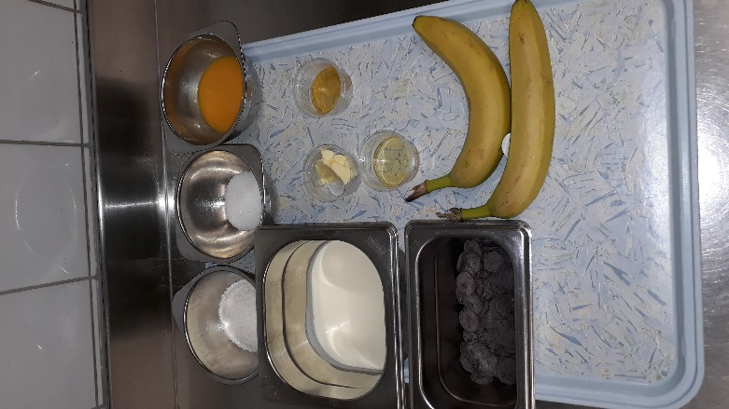**Zutaten 4 Personen**

Vollei, pasteurisiert 60g

Zucker 25g

Salz

Couverture, dunkel 105g

Vollrahm, 35% 210g

Cognac 2g

Bananen 2Stk

Honig 10g

Kokosraspeln 25g

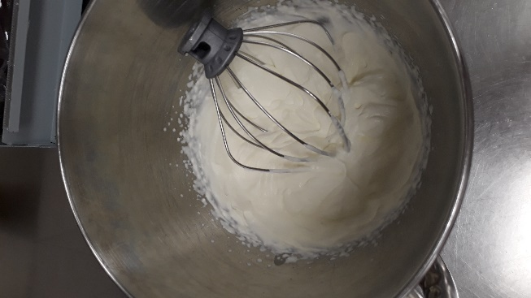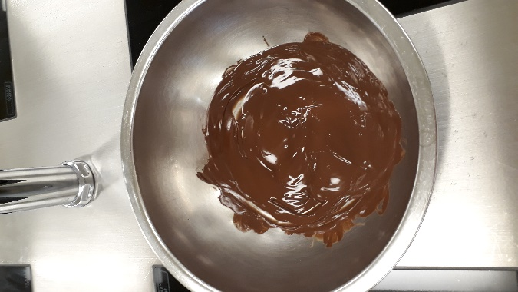

Vollrahm zu 90% steif schlagen, Cognac beigeben und kühl stellen

Couverture im Wasserbad schmelzen

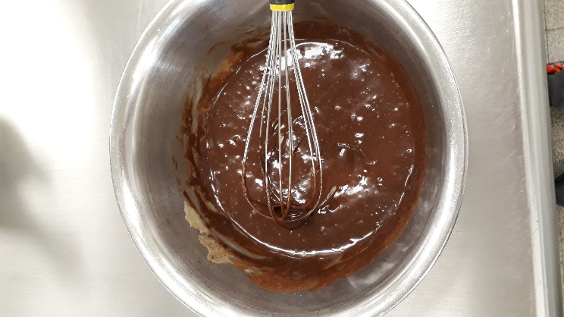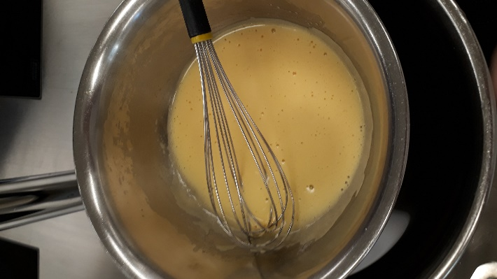

Aufgelöste und etwas abgekühlte Couverture rasch unter die kaltgeschlagene Eimasse ziehen

Vollei, Zucker und Salz zuerst warm- und dann kaltschlagen

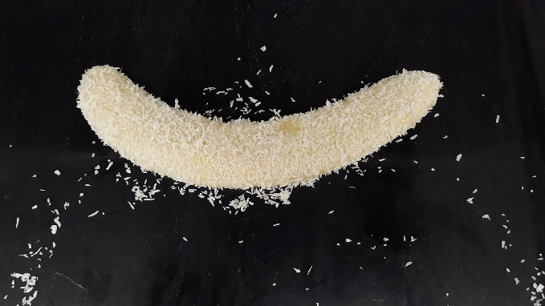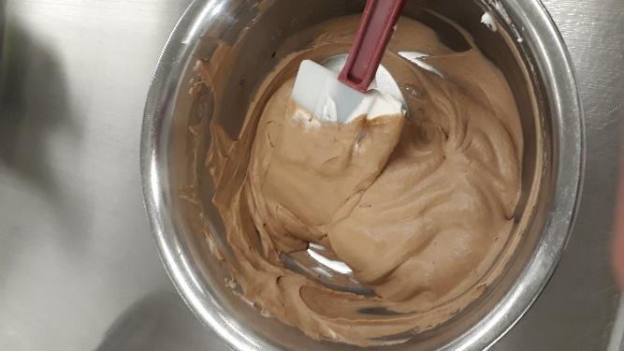

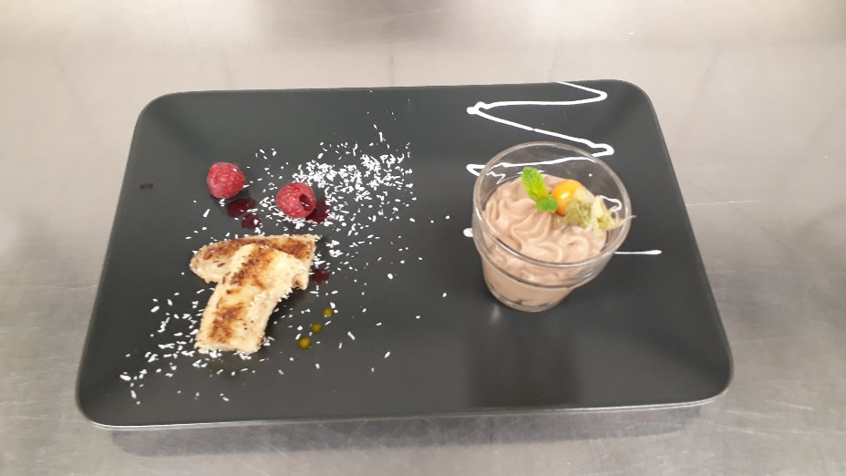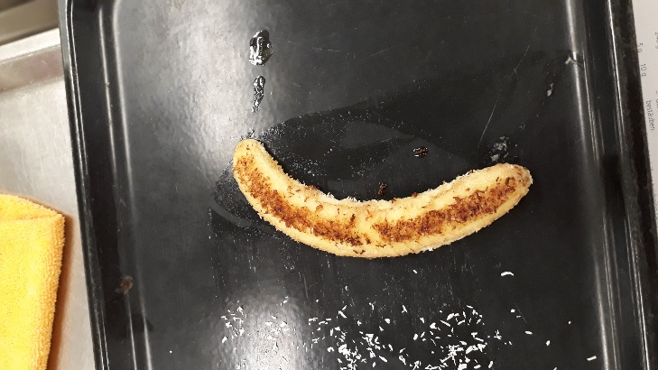

Bananen beidseitig goldbraun sautieren

Bananen halbieren und mit Honig bestreichen

In den Kokosraspeln wenden

Geschlagenen Rahm sofort vorsichtig unter die Masse melieren

Mousse in Gläschen füllen und kaltstellen